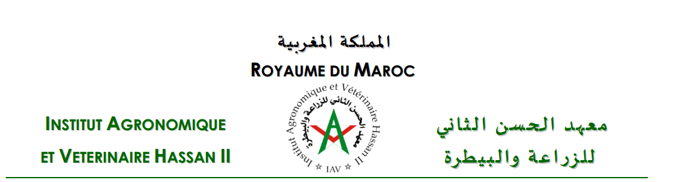

**FILIERE DES SCIENCES GEOMATIQUES ET DE L’INGENIERIE TOPOGRAPHIQUE**

MINI-Rapport de projet de webmapping

la cartographie web des donnees de pastoralisme de la commune AÏN bEni mathar

**Réalise par** : **Encadré par** :

AGBOGAH Yaovi Arnauld Pr. HAJJI Hicham

Table des matières

Introduction 2

1.1 Zone d’étude 3

1.2 Méthodologie de Travail 4

Conclusion 5

Bibliographie 5

## Introduction

Les principales activités de développement économique du milieu rural sont l’agriculture, l’élevage et le textile. L’élevage ne peut contribuer au développement que lorsque les ressources disponibles à savoir le pâturage, l’eau, les espaces de parcours…sont bien gérées.

Le Maroc oriental possède un fort potentiel en matière d’étendue de parcours (3.2 millions d’hectares in Melhaoui et al., 2018). Force est de constater que l’élevage dans ces zones est soumis à un changement considérable dû essentiellement aux facteurs d’ordre anthropologique.

Les études menées sur les changements qui affectent ce système témoignent d’une dynamique régressive de la végétation suite à la dégradation des ressources pastorales parallèlement à une augmentation des effectifs des animaux conduits sur parcours, estimée de 2.7 à 3% pour les ovins et 0.9 à 9% pour les caprins (Bechchari et *al.*, 2014, Mahyou et *al.*, 2010).

Le but de ce présent rapport est d’associer aux résultats des recherches effectuées une cartographie web qui permettra une meilleure présentation des données, ce qui, d’une part, facilite l’analyse et l’interprétation des résultats, et d’autre part permettra à un utilisateur lambda en particulier un éleveur de se renseigner et de l’inciter à une précise de décision favorable à la bonne gestion des ressources disponibles.

Dans des lignes plus détaillées nous présenteront la zone d’étude et les différentes phases d’exécution qui ont conduit à l’implémentation d’un site web « CTENOTROPHIA » qui veut dire en latin « ELEVAGE ».

# Zone d’étude

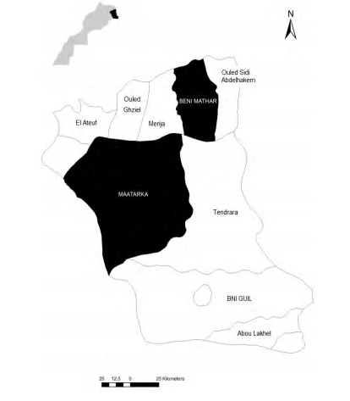Ce travail concerne le système pastoral des Hauts Plateaux de l’Oriental et s’intéresse à une commune territoriale : Aïn Béni Mathar située au Nord des Hauts Plateaux (***Figure 1***).

**Figure 1**. Localisation de la zone d’étude

Malgré la forte régression démographique et l’exode rural important vers les zones d’agglomération, la population de cette commune est très attachée à l’espace. Au dernier recensement de 2014, le nombre d’habitants dénombrés était 16 289. Par ailleurs, il y règne un climat de type méditerranée subaride et aride à hiver « froid-tempéré » avec un gradient bioclimatique décroissant du Nord au Sud : les moyenne de précipitation et de température peuvent être estimées respectivement à 214 mm et à 19 °C (***Figure 2***).

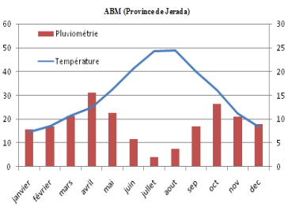

**Figure 2**. Diagramme Ombrothermiques de 1931- 2013

# Méthodologie de Travail

De l’aval à l’amont, il a été question de collecter des données, ensuite traiter et filtrer ces données au besoin, puis implémenter le site web cartographie.

* **Collecte de données** : il s’agit essentiellement des fichiers de données shapefiles concernant la zone d’étude, des données sur l’hydrographie de la zone et aussi les répartitions de fractions d’élevage. Ces données ont été extraites via les articles cités dans la référence bibliographique. Cette phase revêt d’une très grande importance et prend plus de temps car la qualité du rendu final du site web cartographique déployé dépend des données recueillies. Sont joints à ce rapport un fichier zip contenant ces données.
* **Traitement**: Cette étape sollicite des logiciels de SIG tels que QGIS ou ArcGIS. Ces derniers ont servi essentiellement à la création de certains fichiers shapefiles notamment les points d’eaux. Il est à noter que cette phase est réalisable directement avec les interfaces d’application tels que Leaflet ou OpenLayers.
* **Implémentation du site web**: La programmation est essentiellement en html, css et javascript. Elle est basée sur les librairies cartographiques de Leaflet. Les fichiers scripts sont livrés dans le dossier zip joint à ce rapport. Par ailleurs, après cette programmation, la création de site web s’est avéré nécessaire. Le web host utilisé est GitHub.

## Conclusion

Le web mapping ou « la cartographie sur le web » comparée aux méthodes conventionnelles de production cartographie et d’interprétation de celles-ci présente plus de souplesse quant à la méthodologie, plus de commodité et surtout de faciliter d’utilité aux clients. Toutefois, il demande un effort supplémentaire : la programmation et la maitrise des concepts web et surtout la validité des données recueillies.

D’un côté, la cartographie conventionnelle est rigoureuse, déploie des ressources considérables et surtout de la main d’œuvre qualifiée. Toutefois, les résultats sont convaincants et s’adresse à un nombre limité de personne puis qu’elle est soumise à une réglementation. D’un autre côté, toute personne amatrice s’intéressant à la géomatique et à la cartographie peut s’y intéresser et produire des cartes, mais la grande question qui demeure est l’habilitation de cette dernière ?

## Bibliographie

* BECHCHARI Abdelmajid (2020). ***Analyse socio-spatiale de l’exploitation des terres de parcours du Maroc oriental***.
* Alain François, et *al.* (2016).***L’adaptation des territoires aux changements climatiques dans l’Oriental marocain : la vulnérabilité entre action et perceptions***
* <https://en.wikipedia.org/wiki/Ain_Bni_Mathar>;